1^{η} ΠΑΡΕΜΒΑΣΗ

(Στην παρούσα παρέμβαση υλοποιήθηκε το 1^{ο} Φύλλο Εργασίας του παρακάτω σεναρίου. Στις επόμενες παρεμβάσεις θα υλοποιηθούν τα υπόλοιπα τέσσερα φύλλα εργασίας)

ΔΙΔΑΚΤΙΚΟ ΣΕΝΑΡΙΟ

Δημιουργός: Ισαάκ Στόγιος
Ημερομηνία υλοποίησης: 19/11/2011
Μάθημα: Ερευνώ και Ανακαλύπτω
Τάξη: Στ΄
Ενότητα: Ζώα σπονδυλωτά και ασπόνδυλα
Διάρκεια: 6 διδακτικές ώρες

Διδακτικοί στόχοι του σεναρίου
- Να γνωρίσουν οι μαθητές τα χαρακτηριστικά των σπονδυλωτών και ασπόνδυλων ζώων.
- Να κατατάσσουν οι μαθητές τα σπονδυλωτά και ασπόνδυλα ζώα στις υποκατηγορίες τους.
- Να γνωρίσουν οι μαθητές τα χαρακτηριστικά των θηλαστικών ζώων.
- Να αναπτύξουν οι μαθητές δεξιότητες αξιοποίησης του Η/Υ στη διδακτική πράξη.

Συμβατότητα με το ΔΕΠΠΣ και ΑΠΣ
Το θέμα του διδακτικού αντικειμένου περιέχεται στην ύλη του σχολικού εγχειριδίου της ΣΤ΄ τάξης «Ερευνώ και Ανακαλύπτω».

Απαιτουμένη υλικοτεχνική υποδομή
Το μάθημα θα γίνει στην αίθουσα του σχολικού εργαστηρίου που διαθέτει 10 υπολογιστές.

Προϋποθέσεις υλοποίησης – προαπαιτούμενες γνώσεις
Οι μαθητές έχουν προϋπάρχουσες γνώσεις για τις κατηγορίες των ζώων από την μελέτη περιβάλλοντος των προηγούμενων τάξεων.
Έχουν κατακτήσει βασικές δεξιότητες χρήσης του WORD.

Μέσα διδασκαλίας: Σχολικό εγχειρίδιο, πίνακας, υπολογιστές, φύλλα εργασίας

Μεθοδολογία της διδασκαλίας
Οι μαθητές χωρίζονται σε τέσσερις ομάδες. Σε κάθε ομάδα αντιστοιχεί ένας υπολογιστής. Η διδασκαλία της ενότητας θα γίνει συνδυαστικά με τη χρήση του διδακτικού εγχειριδίου (Α΄ φάση,) και τη χρήση του Η/Υ (αναζήτηση πληροφοριών στο google και χρήση του λογισμικού hot potatos), (Β΄ φάση). Διδακτικές ώρες 6, κατά τη διάρκεια των οποίων οι ομάδες θα υλοποιήσουν πέντε δραστηριότητες με τη χρήση του Η/Υ.

Επιμέρους διδακτικοί στόχοι:
- Να γνωρίσουν οι μαθητές τα χαρακτηριστικά των σπονδυλωτών και ασπόνδυλων ζώων.
- Να κατατάσσουν οι μαθητές τα σπονδυλωτά ζώα σε κατηγορίες με βάση τα χαρακτηριστικά τους.
- Να εξοικειωθούν οι μαθητές με τη δημιουργία και τη διαχείριση ηλεκτρονικών φακέλων.
- Να κατανοήσουν οι μαθητές με την εύρεση και αποθήκευση εικόνων από το διαδύκτιο

Αφού έχει γίνει ο έλεγχος της ταξινόμησης σπονδυλωτών και ασπόνδυλων στον πίνακα, οι ομάδες θα μεταφέρουν την ταξινόμηση στον υπολογιστή, σε δύο φακέλους της επιφάνειας εργασίας. Για το λόγο αυτόν θα προηγηθεί εξάσκηση των μαθητών στη δημιουργία ηλεκτρονικών φακέλων και αποθήκευση εικόνων στην επιφάνεια εργασίας

Ο εκπαιδευτικός δίνει σε κάθε ομάδα ένα φύλλο με οδηγίες σχετικά με τη δημιουργία φακέλων στην επιφάνεια εργασίας.

1o ΦΥΛΛΟ ΕΡΓΑΣΙΑΣ

Για να δημιουργήσετε ένα φάκελο στην επιφάνεια εργασίας θα πατήσετε δεξί κλικ, δημιουργία, φάκελος και θα δώσετε το όνομα σπονδυλωτά

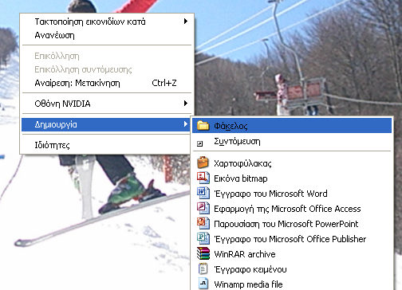

- Τίτλος φακέλου

Για να δώσετε τίτλο στο φάκελο μας πατήστε δεξί κλικ πάνω στο φάκελο, μετονομασία και δώστε στον ένα φάκελο το όνομα ‘σπονδυλωτά’ και στον άλλο τον όνομα ‘ασπόνδυλα’
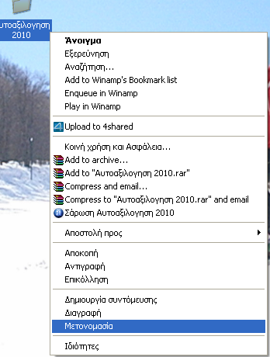

- Aποθήκευση – Εύρεση εικόνων ζώων από τη google (μια δυο απλές εικόνες)

Ανοίξτε τους υπολογιστές στη www.Google.gr και βρείτε εικόνες ζωών σπονδυλωτών η ασπόνδυλων δίνοντας αυτές τις λέξεις στην μηχανή αναζήτησης.
Όταν βρείτε την εικόνα που θέλετε πατήστε δεξί κλικ επάνω και επιλέξτε την επιλογή ‘αποθήκευση ως’

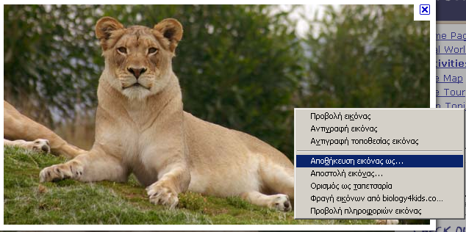

Στον πίνακα που βγαίνει δώστε ένα όνομα στο ζώο ή ονομάστε το και αποθηκεύστε στην επιφάνεια εργασίας. Μπορείτε να συνεχίσετε για ακόμη 2 - 3 διαφορετικές φωτογραφίες.

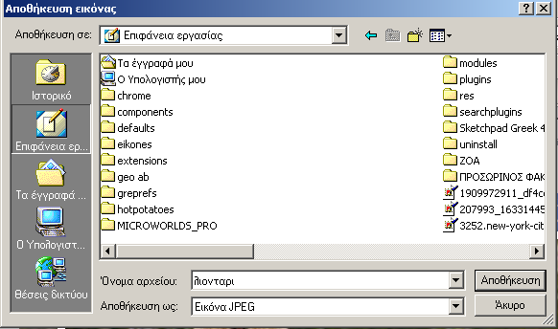

2^{ο} ΦΥΛΛΟ ΕΡΓΑΣΙΑΣ

Αναζήτηση εικόνων στο google, ταξινόμηση και αποθήκευση των εικόνων στους φακέλους, στην επιφάνεια εργασίας.

Ο εκπαιδευτικός δίνει σε κάθε ομάδα ένα φύλλο με σχετικές οδηγίες:

Πατήστε διπλό κλικ στο εικονίδιο του Internet και στην επάνω γραμμή πληκτρολογήστε (βλέπετε εικόνα 2) www.google.gr και ετσι εμφανίζεται η εξής εικόνα.

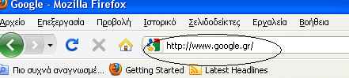

- Πληκτρολογήστε με ελληνικά γράμματα (alt+shift) τις λέξεις σπονδυλωτά και ασπόνδυλα και πατήστε επάνω αριστερά την λέξη εικόνες για να εμφανιστούν οι εικόνες των ζωών.

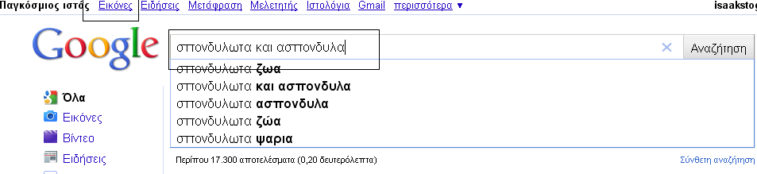

- Επιλέξτε όποια εικόνα από ζώα θέλετε με αριστερό κλικ να ανοίξει, μετά πηγαίνετε επάνω στην εικόνα και πατάτε δεξί κλικ, αποθήκευση εικόνας ως….

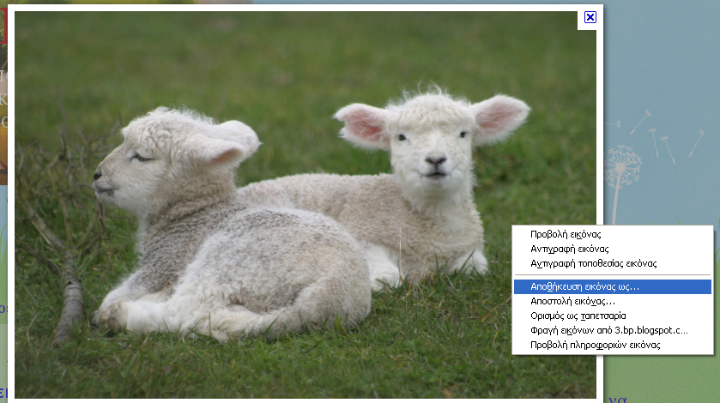

- Αποθηκεύετε την εικόνα στην επιφάνεια εργασίας στο φάκελο σπονδυλωτά ή ασπόνδυλα ανάλογα πού πιστεύετε ότι ανήκει το ζώο που επιλέξατε.
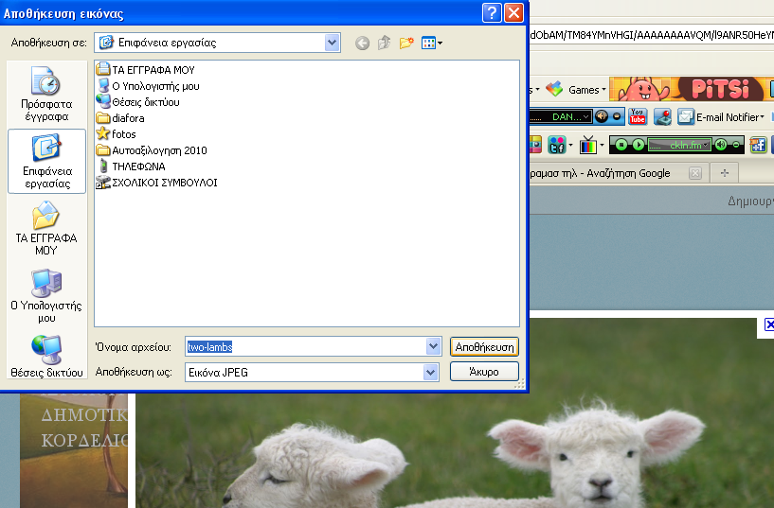

- Στη συνέχεια πηγαίνετε στην επιφάνεια εργασίας, δεξί κλικ για να ανοίξει ο φάκελος σπονδυλωτά, πηγαίνετε επάνω σε μια εικόνα, πατάτε δεξί κλικ, μετονομασία και ονομάστε το ζώο που βλέπετε.
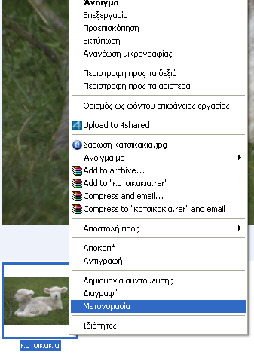

- Το κάνετε για όλα τα ζώα και στους δυο φακέλους ‘σπονδυλωτά’ και ‘ασπόνδυλα’ για όλα τα ζώα που έχετε αποθηκεύσει.
Όταν τελειώσει η κάθε ομάδα ξεχωριστά θα πατήσετε προβολή παρουσίασης για δουν όλες οι ομάδες την εργασία.

3^{ο} ΦΥΛΛΟ ΕΡΓΑΣΙΑΣ

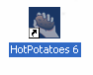
- Στην επιφάνεια εργασίας πατήστε διπλό κλικ στο εικονίδιο για να ανοίξει το λογισμικό.

- Όταν ανοίξει το λογισμικό επιλέξτε και πατήστε την πατάτα που γράφει JCross

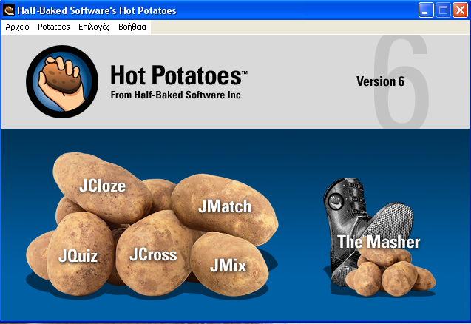

- Εμφανίζεται η παρακάτω σελίδα, στην όποια πατάτε το «δημιουργία πλέγματος» που είναι κυκλωμένο στη μπάρα
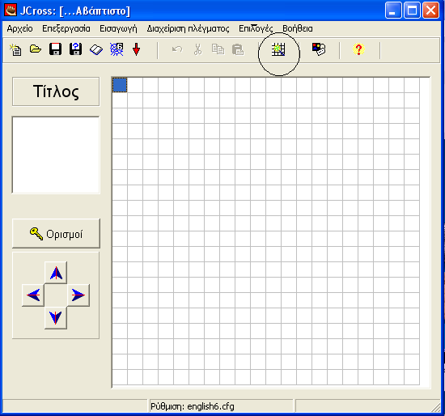

- Να εισάγετε κάθε κατηγορία σπονδυλωτών σε διαφορετική γραμμή πατώντας κάθε φορά enter.

- Όταν ολοκληρώσετε, πατήστε την επιλογή «δημιουργία πλέγματος»
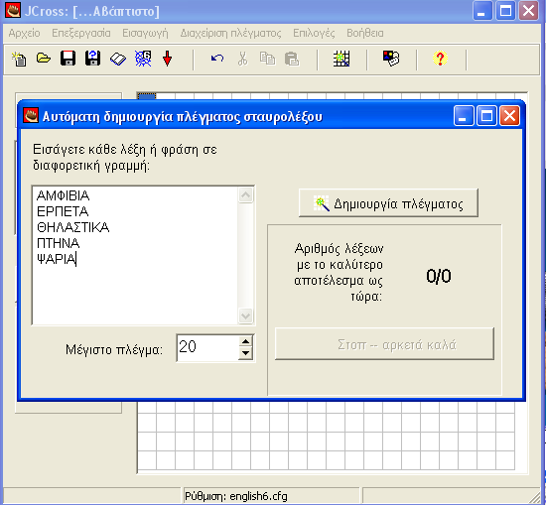

- Πατήστε στην αριστερή στήλη την επιλογή «Ορισμοί» για να δώσετε τους ορισμούς της κάθε κατηγορίας σπονδυλωτών. Μαυρίζετε κάθε κατηγορία, γράφετε τον ορισμό στο κάτω μέρος της καρτέλας και πατάτε ΟΚ δεξιά από τον ορισμό.

- Όταν ολοκληρώσετε όλους τους ορισμούς πατήστε το ΟΚ στο κάτω μέρος της καρτέλας.

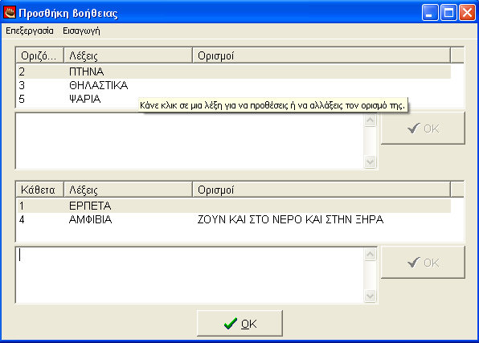

- Για να αποθηκεύσετε το σταυρόλεξο που δημιουργήσατε πατήστε στη μπάρα «ιστοσελίδα», εμφανίζεται η παρακάτω εικόνα και δώστε στο όνομα αρχείο «ΣΠΟΝΔΥΛΩΤΑ», έπειτα πατήστε την επιλογή «αποθήκευση» στην επιφάνεια εργασίας

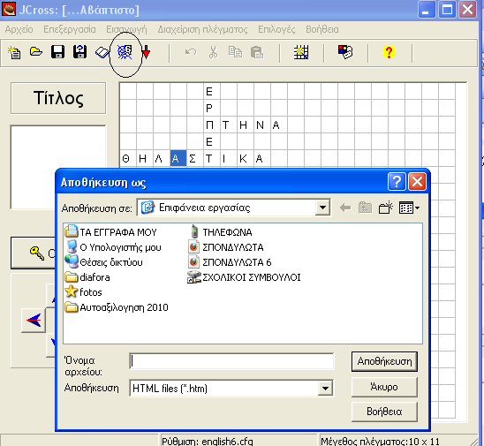

- Αν θέλετε να δείτε το σταυρόλεξο που δημιουργήσατε πατήστε «προεπισκόπηση άσκησης στο πρόγραμμα πλοήγησης».


Αν θέλετε να δείτε το σταυρόλεξο που δημιουργήσατε στην επιφάνεια εργασίας βρείτε αυτό το εικονίδιο:

4^{ο} ΦΥΛΛΟ ΕΡΓΑΣΙΑΣ

Κάθε ομάδα μετακινείται σε άλλον υπολογιστή, ώστε να λύσει το σταυρόλεξο που δημιούργησε μία άλλη ομάδα.
Ο εκπαιδευτικός δίνει σε κάθε ομάδα ένα φύλλο με σχετικές οδηγίες:
- Ανατρέξτε στην επιφάνεια εργασίας βρείτε αυτό το εικονίδιο και κάνετε κλικ:

Εμφανίζετε στην οθόνη σας το παρακάτω παράθυρο με το σταυρόλεξο.
Στο σταυρόλεξο υπάρχουν κενά κουτάκια με αριθμούς. Κάθε αριθμός αντιστοιχεί σε έναν ορισμό.
Επιλέξτε διαδοχικά αριθμό όπου εμφανίζετε ο ορισμός και πληκτρολογήστε στο πλαίσιο την απάντηση στον ορισμό, έπειτα πατήστε enter.
Η λέξη σας εμφανίζεται στο σταυρόλεξο
Εάν έχετε κάνει κάποιο λάθος μπορείτε να επιλέξετε πάλι τον αριθμό του ορισμού και να επαναφέρετε τη λέξη με το πλήκτρο «Hint»
- Να κάνετε το ίδιο για όλους τους αριθμούς – ορισμούς του σταυρόλεξου.
- Όταν ολοκληρώσετε πατήστε «check»

Εμφανίζεται το ποσοστό επιτυχίας.
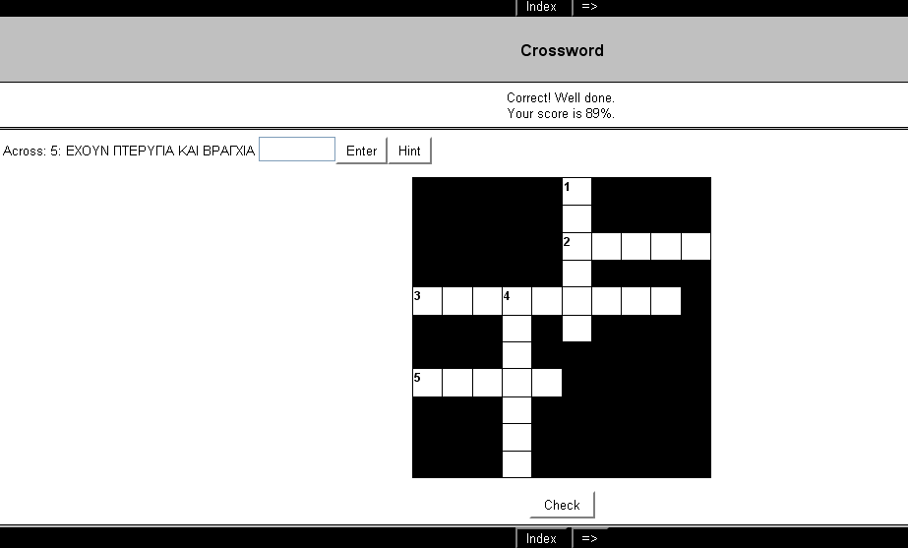

Στο τέλος ο εκπαιδευτικός ελέγχει την επίδοση κάθε ομάδας.
Ακολουθούν διευκρινήσεις και συζήτηση σχετικά με τα τυχόν λάθη που θα προκύψουν.

5^{ο} ΦΥΛΛΟ ΕΡΓΑΣΙΑΣ

Αντιστοίχιση θηλαστικών σε κατηγορίες ανάλογα με την τροφή τους (φυτοφάγα, σαρκοφάγα, παμφάγα) με τη χρήση του λογισμικού hot potatos (Jmatch)

Ο εκπαιδευτικός έχει ετοιμάσει την αντιστοίχηση στο hotpotatoes (Jmatch) όπου στη μια στήλη είναι τα θηλαστικά και στην άλλη στήλη είναι γραμμένες οι κατηγορίες τροφής τους (φυτοφάγα, σαρκοφάγα, παμφάγα).
Οι μαθητές κάθονται μπροστά στον υπολογιστή και επάνω στην οθόνη βλέπουν έτοιμη την αντιστοίχιση ή,
ΠΑΤΩΝΤΑΣ ΑΥΤΟ ΣΥΝΔΕΣΜΟ: file:///C:/Documents%20and%20Settings/user10.SCHOOL500/%CE%95%CF%80%CE%B9%CF%86%CE%AC%CE%BD%CE%B5%CE%B9%CE%B1%20%CE%B5%CF%81%CE%B3%CE%B1%CF%83%CE%AF%CE%B1%CF%82/%CE%A0%CE%91%CE%A4%CE%91%CE%A4%CE%9135222.htm
Παίρνουν το ποντίκι και μεταφέρουν την κατηγορία τροφής πάνω στην αντίστοιχη εικόνα του ζώου που βλέπουν. Όταν ολοκληρώσουν την άσκηση πατάνε πάνω στο κουμπί CHECK και βλέπουν το ποσοστό επιτυχίας τους.

Βλέπετε κάτω την εικόνα.

